**ФЕДЕРАЛЬНОЕ ГОСУДАРСТВЕННОЕ БЮДЖЕТНОЕ ОБРАЗОВАТЕЛЬНОЕ УЧРЕЖДЕНИЕ ВЫСШЕГО ОБРАЗОВАНИЯ**



**МОСКОВСКИЙ ПОЛИТЕХНИЧЕСКИЙ УНИВЕРСИТЕТ**

**ВЫСШАЯ ШКОЛА ПЕЧАТИ И МЕДИАИНДУСТРИИ**

***Институт Коммуникаций и медиабизнеса***

**направление подготовки**

**29.03.03 – Технология полиграфического и упаковочного производства**

**Лабораторная работа №2**

**по дисциплине «Основы преобразования информации»**

**Выполнил(а): студент(ка) 3 курса**

**группы ТпупБД 3-1**

**Сиганова Мария Сергеевна**

**Москва**

**2017**

**Лабораторная работа №2.**

**Размытие при воспроизведении изобразительной информации.**

**Взаимосвязь различных функций, описывающих размытие**

К числу практически важных задач относится расчет распределения интенсивности в изображении одиночной (отдельной) мелкой штриховой детали, воспроизводимой в системе с размытием.

Непосредственное применение функции передачи модуляции (ФПМ) или расчет воспроизведения в соответствии с интегральными преобразованиями по прямой теореме свертки в данном случае являются достаточно трудоемкими. Более просто и наглядно эта задача решается с использованием краевой функции (КФ). Таким образом, возникает необходимость в преобразовании ФПМ в КФ.

С другой стороны, в ряде случаев при исследовании системы или ее отдельных звеньев бывает невозможным размещение в объекте периодического тест-объекта, но в то же время в самом объекте имеются отдельные детали с резкими краями. Анализ таких деталей позволяет получить КФ. Следовательно, тогда для оценки передаточных свойств возникает необходимость в решении обратной задачи - переходе от КФ к ФПМ.

При отображении изобразительной информации мы сталкиваемся с проблемой точной передачи мелких деталей. Реальные системы отображения информации обычно обладают некоторым размытием, которое проявляется в том, что бесконечно большой импульс, приложенный на бесконечно малом пространстве (или на бесконечно малом отрезке времени) и называемый <?xml version="1.0"?>
-функцией (дельта-функцией), воспроизводится системой уже не в виде <?xml version="1.0"?>
-функции, а характерным для данной системы (ее отдельного звена) пятном размытия.

Поскольку реальные системы отображения (носители) информации обладают размытием, то исходные функции (край полуплоскости, бесконечно узкая цель и т.д.) будут отображаться с искажениями их начальной формы. Этим исходным сигналам будут соответствовать распределения интенсивности, дающие информацию о размытии:

1) краевая функция (КФ), h(x), описывающая распределение интенсивности в изображении края полуплоскости

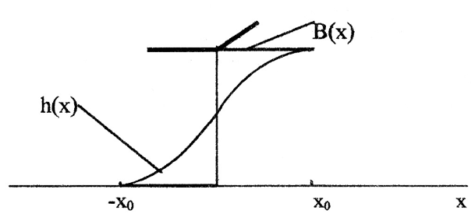

2) функция размытия линии (ФРЛ), g(х), описывающая распределение интенсивности в изображении бесконечно узкой щели

Одномерная дельта-функция (<?xml version="1.0"?>
(x) и функция размытия линии g(x)).

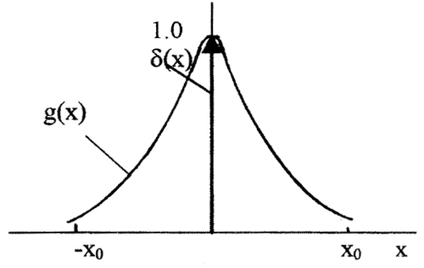

Краевая функция и функция размытия линии взаимосвязаны, и одна может быть найдена из другой.

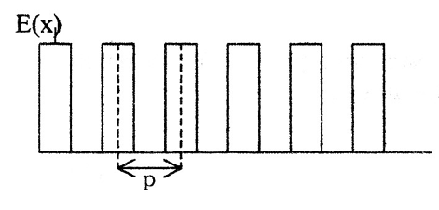

**Выполнение работы**

**Задано:**

– формула для построения ФРЛ



– параметр 

**Выполнение работы.**

Функция g(x) является симметричной относительно оси ординат, поэтому необходимо только нормировать эту функцию.

gmax(x) = 1, это реализуется умножением функции на некоторый множитель.

Нахождение множителя:

При x = 0 функция g(x) = 0,399.

Нам необходимо значение при х = 0 g(x) = 1.

Тогда   и функция станет нормированной:



Построим ФРЛ на отрезке [- 3, 3] мкм.

Зону размытия ФРЛ [- x0, x0] разделим на n = 24 частей через интервал 0,25. По формуле



для точек деления найдем значения g(x). Полученные результаты сведем в таблицу, учитывая симметричность функции относительно оси ординат.

|  |  |  |  |  |  |  |  |  |  |  |  |  |  |
| --- | --- | --- | --- | --- | --- | --- | --- | --- | --- | --- | --- | --- | --- |
| x,  мкм | 0,0 | 0,25  -0,25 | 0,50  -0,50 | 0,75  -0,75 | 1,0  -1,0 | 1,25  -1,25 | 1,50  -1,50 | 1,75  -1,75 | 2,0  -2,0 | 2,25  -2,25 | 2,50  -2,50 | 2,75  -2,75 | 3,0  -3,0 |
| g(x) | 1 | 0,98 | 0,92 | 0,81 | 0,72 | 0,59 | 0,47 | 0,36 | 0,26 | 0,19 | 0,13 | 0,08 | 0,05 |

Используя полученные значения, строим график функции размытия линии.

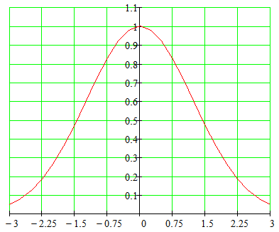

Краевая функция и функция размытия линии взаимосвязаны, и одна может быть найдена из другой.

Краевая функция рассчитывается посредством интегрирования функции размытия линии:



Где x0 – начало зоны перехода, xi – текущее значение x внутри зоны перехода [-x0, x0].

Функция размытия линии находится по краевой функции:



КФ как и ФРЛ нормируется:

При х=3 функция h(x) должна равняться 1, а при x=0 h(x)=0,5.

КФ нормируется аналогично ФРЛ и в результате получаем нормированную КФ:



По найденным точкам для ФРЛ по формуле трапеции находим значения интеграла:



Где  найденный коэффициент нормализации 0,165.

Полученные результаты заносим в таблицу и находим значения h(x) и строим график краевой функции.

|  |  |  |  |  |
| --- | --- | --- | --- | --- |
| N | xn | g(xn) | ∑ g(xn) | h(x) |
| 0 |  |  |  | 0,00 |
| 1 | -2,75 | 0,08 | 0,08 | 0,013 |
| 2 | -2,25 | 0,19 | 0,27 | 0,046 |
| 3 | -1,75 | 0,36 | 0,63 | 0,104 |
| 4 | -1,25 | 0,59 | 1,22 | 0,201 |
| 5 | -0,75 | 0,81 | 2,03 | 0,335 |
| 6 | -0,25 | 0,98 | 3,01 | 0,497 |
| 7 | 0,25 | 0,98 | 3,99 | 0,658 |
| 8 | 0,75 | 0,81 | 4,8 | 0,792 |
| 9 | 1,25 | 0,59 | 5,39 | 0,889 |
| 10 | 1,75 | 0,36 | 5,75 | 0,949 |
| 11 | 2,25 | 0,19 | 5,94 | 0,980 |
| 12 | 2,75 | 0,08 | 6,02 | 0,993 |

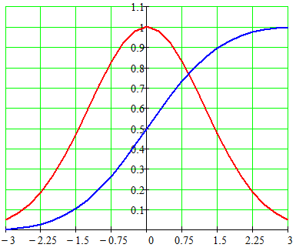

Графики функции размытия линии (красный) и

краевой функции (синий).

Вывод: В ходе работы провели исследование взаимосвязи различных функций, описывающих размытие, а также выполнили расчет и построение краевой функции.